

渝高新水许可〔2026〕5号

重庆高新区生态环境局
关于曾家“科研港”（片区二）路网——林熙路道路工程洪水影响评价准予行政许可的决定

重庆高新开发建设投资集团有限公司：
你单位报送的曾家“科研港”（片区二）路网——林熙路道路工程（项目编号：2207-500356-04-01-757266）洪水影响评价行政许可申请收悉，我局组织专家对《曾家“科研港”（片区二）路网——林熙路道路工程洪水影响评价报告（送审稿）》进行了审查。根据河道管理有关法律法规和专家评审意见，现就该工程洪水影响评价作出准予行政许可决定。
一、原则同意项目工程评价防洪标准为100年一遇。
二、原则同意涉河建设方案的洪水影响评价结论。
本工程涉河建筑物为新建跨越杨家沟的林熙路K0+774.0公路桥。桥型为预应力砼现浇箱梁桥，全长41.0m（跨径32m，两岸各4.5m搭板），宽17.2m。
三、本工程施工期需保证河道行洪通畅，严禁阻断原天然河道水流，切实做好施工期施工导流工作。
四、施工期应安排在枯水期进行，并做好详细施工组织设计。
五、有关要求
（一）项目法人应妥善处理好第三方合法水事权益。
（二）工程开工前，项目法人要将施工方案报送高新区建设局。由高新区建设局进行施工监督管理，并服从防汛指挥部门的统一指挥。项目法人要充分重视河道保护工作，严禁向河道内倾倒弃土弃渣，施工完工后应及时拆除施工设施，清除弃渣等阻碍物，确保行洪安全。
（三）工程开工后，项目法人要及时将施工放样资料报送我局，我局将对工程控制坐标在内的涉河事项进行核查。
（四）工程竣工后，项目法人应报告我局，我局根据涉河事项复核报告参与其项目主管部门组织的综合验收。工程验收合格后方可启用。
（五）本行政许可决定有效期为3年，自签发之日起计算。期满后，若该工程未开工建设，本行政许可决定自行失效；若要继续建设，应重新履行行政许可手续。工程建设过程中涉河建设方案有较大变更的，也应按规定重新办理许可手续。
（六）项目法人应严格按照报告及批复的内容和要求实施。

附件：1.曾家“科研港”（片区二）路网——林熙路道路工程洪水影响评价报告专家评审意见

2.控制点坐标表

重庆高新区生态环境局
2026年4月21日
附件1
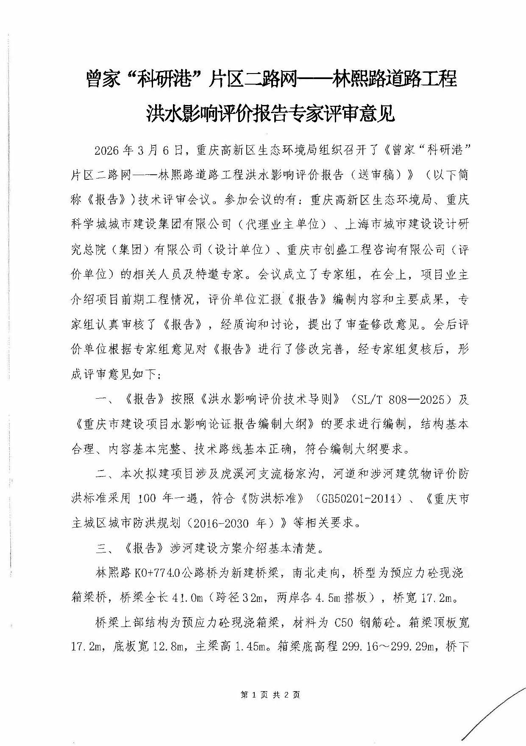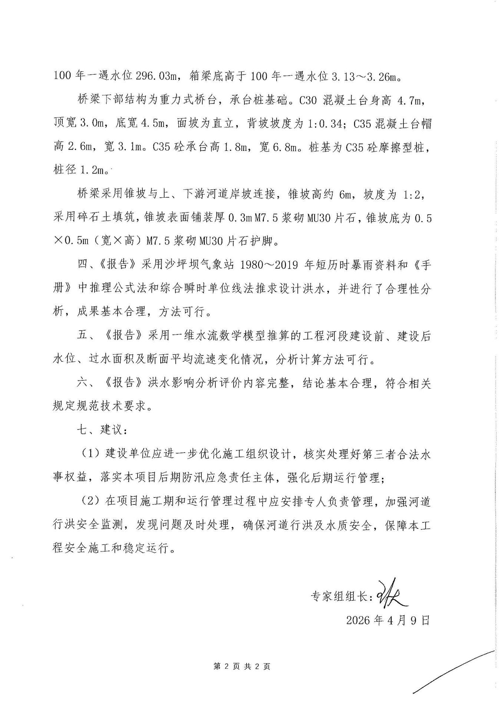
附件2
控制点坐标表
位置 | 编号 | 2000坐标
位置 | 编号 | X | Y
林熙路公路桥 | A | 3272647.370 | 623323.826
林熙路公路桥 | B | 3272650.524 | 623340.837
林熙路公路桥 | C | 3272625 024 | 623349.190
林熙路公路桥 | D | 3272617 591 | 623333 651

抄送：重庆高新区建设局，曾家镇人民政府。
重庆高新区生态环境局综合科 2026年4月21日印发

